MSC Poesia


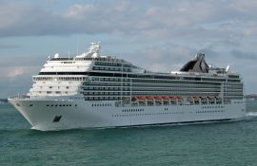
Poezija je kot morje, rahlo nas zaziba in vzbudi čustva. Kot poezija nam čudovite občutke vzbuja tudi ladja MSC Poesia, ki s svojo inovativnostjo predstavlja nove dimenzije potovanj. Od balkonov s čudovitim pogledom na morje do zvezdnatega neba ob spremljavi Verdijeve klasike in ritmov sambe z zabave ob bazenu … vrhunsko doživetje. Čudoviti občutki, ki se bodo vedno znova pojavljali kot prijetni spomini.
Ime ladje: | MSC Poesia
Družba: | MSC Crociere
Leto izdelave: | 2008
Število palub: | 13
Število kabin: | 1275
Število potnikov: | 3013
Število posadke: | 987
Teža ladje: | 89.600 BRT

